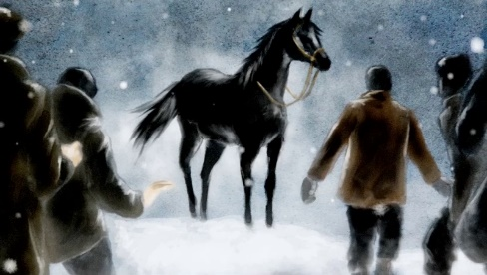
Nom : _____________________________
Le cheval noir
Activités
1. Quel personnage retrouve-t-on souvent dans les légendes canadiennes?

2. Relève au moins trois adjectifs ou expressions pour décrire le cheval.

3. Dans quelle écurie logeait-on le cheval?

4. Quelle condition Monseigneur Taché impose-t-il aux ouvriers qui veulent garder le cheval?

5. Pourquoi le moral des ouvriers remonte-t-il en flèche?

6. Pourquoi l’un des ouvriers ne respecte-t-il pas la condition imposée par Monseigneur Taché?

7. Que se passe-t-il au moment où le cheval est débridé?

8. Qu’est-ce que Monseigneur Taché a compris au sujet de ce cheval, à la fin du récit?

9. Que symbolise la pierre manquante en haute de l’un des murs de l’église?

10. Qu’ont en commun Saint-Boniface, Trois-Pistoles, L’Islet et l’île d’Orléans?

Vocabulaire
1. Remplis le tableau avec les mots et les éléments, lus vus et entendus au sujet des chevaux, de l’hiver et de la religion.

Thèmes | Mots entendus et lus dans la légende | Éléments vus dans la légende
Cheval

Hiver

Religion

2. Voici une liste d’expressions et de mots lus et entendus dans la légende. Fais correspondre les éléments de la liste de droite à ceux de la liste de gauche.

Expressions et mots de la légende | Synonymes dans le contexte de la légende
a. un froid mordant ______ | 1. flatter
b. de peine de de misère ______ | 2. jamais
c. Satan ______ | 3. pelage
d. caresser ______ | 4. difficilement
e. héberger ______ | 5. réconforter
f. en aucun cas ______ | 6. abriter
g. atteler ______ | 7. glacial
h. robe ______ | 8. effrayer
i. remonter en flèche ______ | 9. attacher
j. glacer le sang ______ | 10. Lucifer
3. Trouve deux figures de style différentes dans cette légende et nomme la sorte.
Sorte | Exemple

